Actividad de Diseño De Una Red de Comunicaciones para una Empresa

Grupo: CIT31-10
Miembros del Grupo:
Pablo Ramiro Foronda Iraizós
Paulo Blas Heredia
Javier López Peinado
Juan Jesús Pérez Lendínez
Diego Rodrigo Ramos Carranza

Índice
1. Introducción: descripción de la Empresa 3
2. Estructura Física de la Empresa 3
3. Servicios usados en la Empresa 4
4. Diseño Lógico de la Red de la empresa 4
Definición de las redes y subredes: 4
Sede de Madrid: 5
Sede de Almería: 6
Sede de Alicante 8
5. Diseño Físico de la Red de la Empresa 10
6. Cronogramas 10
7. Conclusiones y Justificación de las Decisiones 17

Introducción: descripción de la Empresa
Nuestra empresa, Paquetones S.L es una empresa dedicada al transporte de paquetes a nivel estatal.
Paquetones S.L es una empresa de recepción, gestión y transporte de paquetes. En cuanto al monitoreo y estudio del entorno, se recolectarán datos a través de la implementación de sensores integrados en las diversas etapas de los procesos de recepción y gestión de dichos paquetes. Estos sensores están localizados en la nave donde se preparan los paquetes y se dejan listos para despachar.

Estructura Física de la Empresa

La red que constituye nuestra empresa consta de 3 sedes y una nave industrial.
La primera, ubicada en Madrid, consta de una sala de trabajo con 25 equipos, una sala de formación con 25 equipos multimedia, y por último 3 despachos.
En Almería se encuentra el cuarto donde está el servidor de datos de toda la empresa, además de otros 3 despachos, una sala de trabajo y una sala de reuniones WIFI que tiene también un puesto de trabajo fijo.
Por último, la sede central, ubicada en Alicante, está constituida por 2 salas de trabajo de 25 equipos , y 4 despachos y concentra los 20 sensores.
En cuanto al monitoreo y estudio del entorno, se recolectarán datos en tiempo real a través de la implementación de sensores integrados en las diversas etapas de los procesos de generación, transporte y distribución. Estos sensores se conectan a través de una red cableada y se encargaran de la recolección de información tales como información de los paquetes que salen y entran de la nave industrial. Estos sensores se encuentran en una nave industrial localizada también en Alicante.
En resumen:
Sede Madrid:
- 1 sala de trabajo con 25 trabajadores.
- 3 despachos individuales cada uno con un puesto de trabajo.
- 1 sala de formación con 25 puestos multimedia.
Sede Almería:
- 1 sala de trabajo (estimada estándar 25 puestos).
- 3 despachos individuales cada uno con un puesto de trabajo.
- 1 sala de reuniones con Wifi y un puesto de trabajo fijo para presentaciones.
- 1 cuarto donde está alojado el servidor de datos.

Sede Alicante (Sede Central):
- 2 salas de trabajo con 25 puestos de trabajo cada una.
- 4 despachos individuales.

Nave Alicante:
- 1 nave industrial dotada de 20 sensores

Servicios usados en la Empresa

El uso que le van a dar los empleados a la red que compone la empresa será de 2 horas al día de navegación de internet, además de varias videoconferencias y audioconferencias, estas dos de una hora de duración cada una. Todo esto durante las 8 horas de trabajo del empleado. El tiempo restante, las terminales no suponen un uso de recursos de red significativo a la empresa y son prácticamente residuales.
El diseño de la red para Paquetones S.L busca poder dar un servicio fluido y un tráfico constante. Para ello el objetivo es proporcionar un ancho de banda suficiente, una latencia baja y un acceso a los datos del servidor asegurado, todo esto orientado a la optimización de recursos y mejorar la experiencia que el usuario llegue a tener a la hora de interactuar con los servicios de red de la empresa.
Estos servicios son: el acceso a ficheros compartidos y bases de datos, servicio que utilizaran las 3 sedes y generan mucho tráfico al servidor de Almería, otro servicio es la monitorización de sensores, esta información estará constantemente comunicada con el servidor de Almería, otro sería las videoConferencias y comunicaciones desde los 25 puestos multimedia de la sala de formación en la sede de Madrid que usarán los empleados para sus comunicaciones con las distintas salas de nuestras sedes, y la navegación por Internet: 2 horas diarias por empleado, este servicio genera un consumo elevado de ancho de banda de bajada (consultas web, cloud, vídeos corporativos, etc.), por lo que se debe dimensionar el enlace a Internet con suficiente capacidad de descarga.

Diseño Lógico de la Red de la empresa

Definición de las redes y subredes:
Procedemos a definir las redes y las subredes que hemos usado: Nuestra red empieza en : 193.169.198.0. Esta es nuestra red de clase C asignada.
Para la sede de Madrid hemos usado una máscara /26 (255.255.255.192), esta red es: 193.169.198.0/26, las IPs útiles para esta sede van desde 193.169.198.1 a 193.169.198.62, con un Gateway típico de 193.169.198.1 y como Broadcast: 193.169.198.63.
Para la sede de Alicante (central) hemos usado una máscara /26 (255.255.255.192), esta red es: 193.169.198.64/26, las IPs útiles para esta sede van desde 193.169.198.65 a 193.169.198.126, con un Gateway típico de 193.169.198.65 y como Broadcast: 193.169.198.127.
Para la sede de Almería hemos usado una máscara /26 (255.255.255.192), esta red es: 193.169.198.128/26, las IPs útiles para esta sede van desde 193.169.198.129 a 193.169.198.190, con un Gateway típico de 193.169.198.129 y como Broadcast: 193.169.198.191.
Para la Nave industrial Alicante (sensores) hemos usado una máscara /27 (255.255.255.224), esta red es: 193.169.198.192/27, las IPs útiles para esta sede van desde 193.169.198.193 a 193.169.198.222, con un Gateway típico de 193.169.198.193 y como Broadcast: 193.169.198.223.
Las direcciones IP para los enlaces WAN se asignarán a partir de 193.169.198.224 en adelante, utilizando subredes /30 (255.255.255.252).

Sede de Madrid:
- Vista general de la sede(switch conectado al router de la sede):
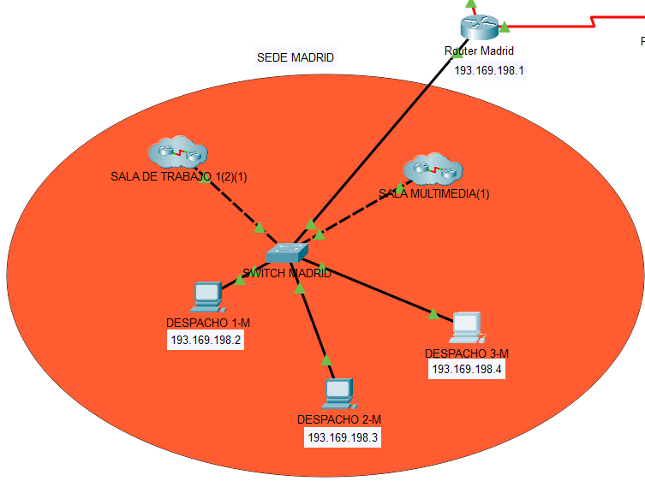

- Sala de trabajo(conectado con el switch de la propia sede):
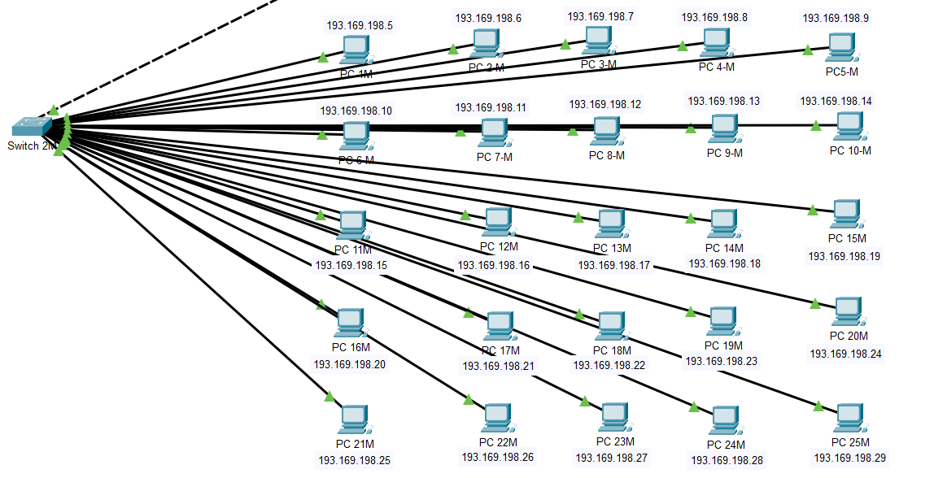

- Sala multimedia(conectado con el switch de la propia sede):
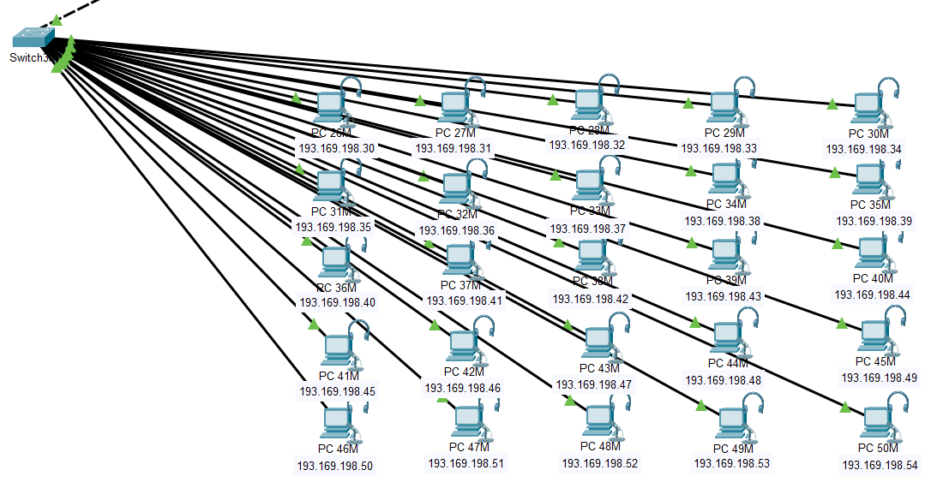

Sede de Almería:
- Sala de trabajo(conectado con el switch de la propia sede):
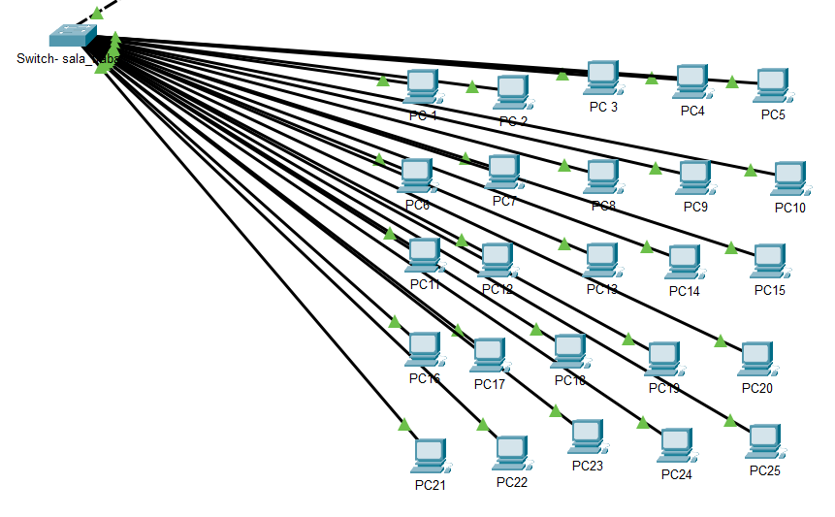

- Server de Datos(conectado con el switch de la propia sede):
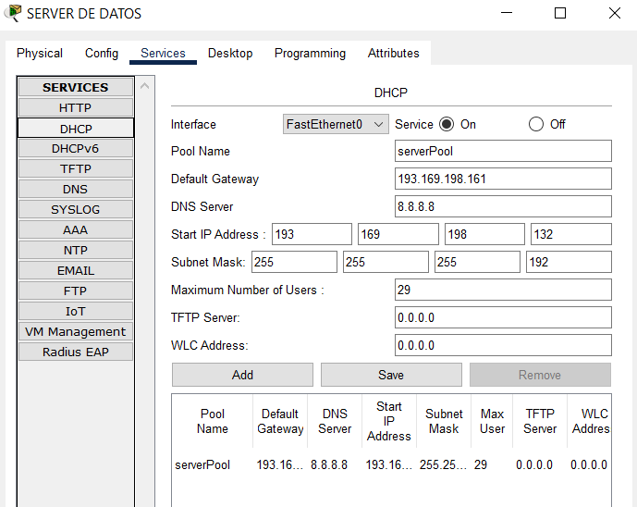

- Sala wifi(conectado con el switch de la propia sede):
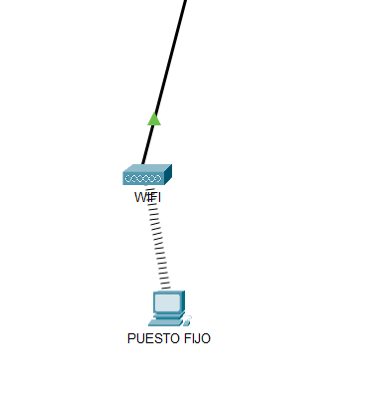

- Vista general de la sede:
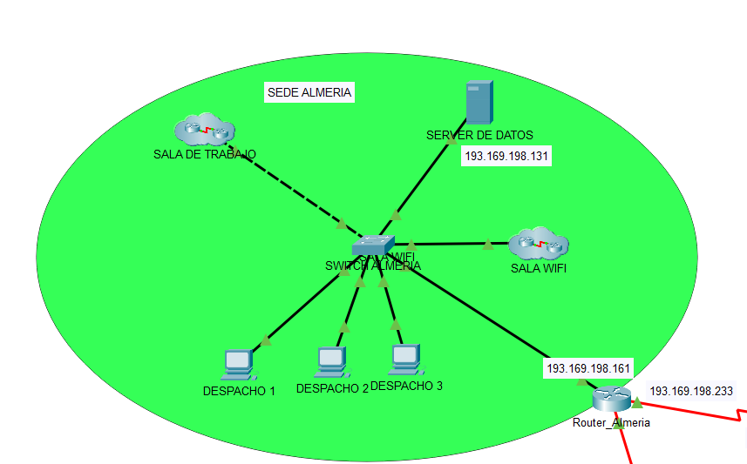

Sede de Alicante
- Sala de trabajo 1:
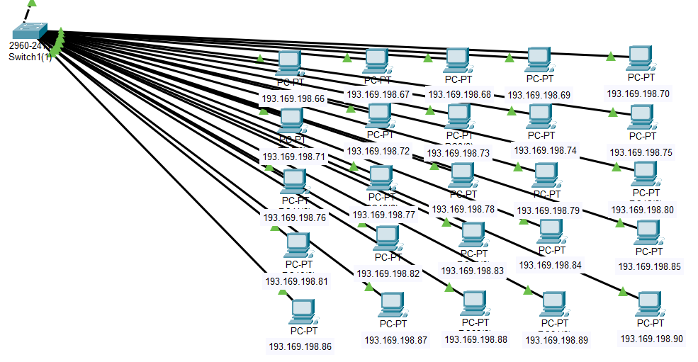
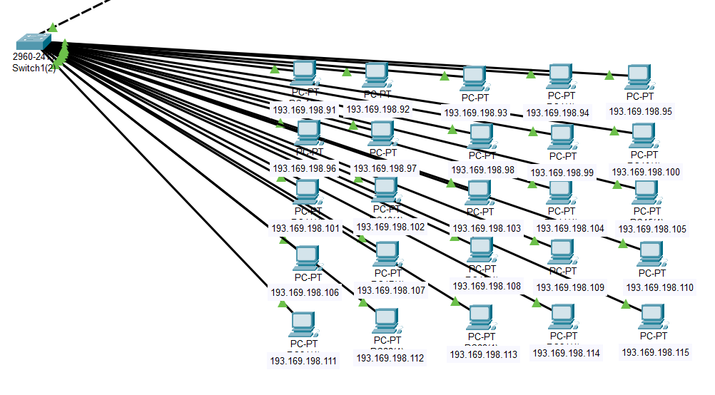
- Sala de trabajo 2:

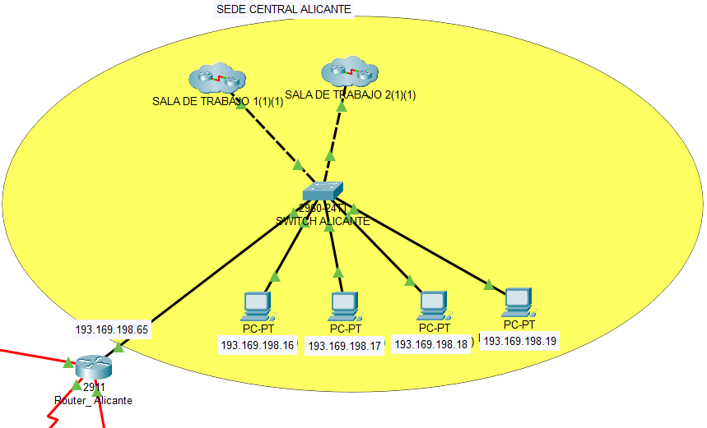
- Vista general de la sede:
- NAVE DE SENSORES(Esta es nuestra propuesta para configurar la nave de Alicante, que tiene en su totalidad sensores que se han conectado usando un access-point)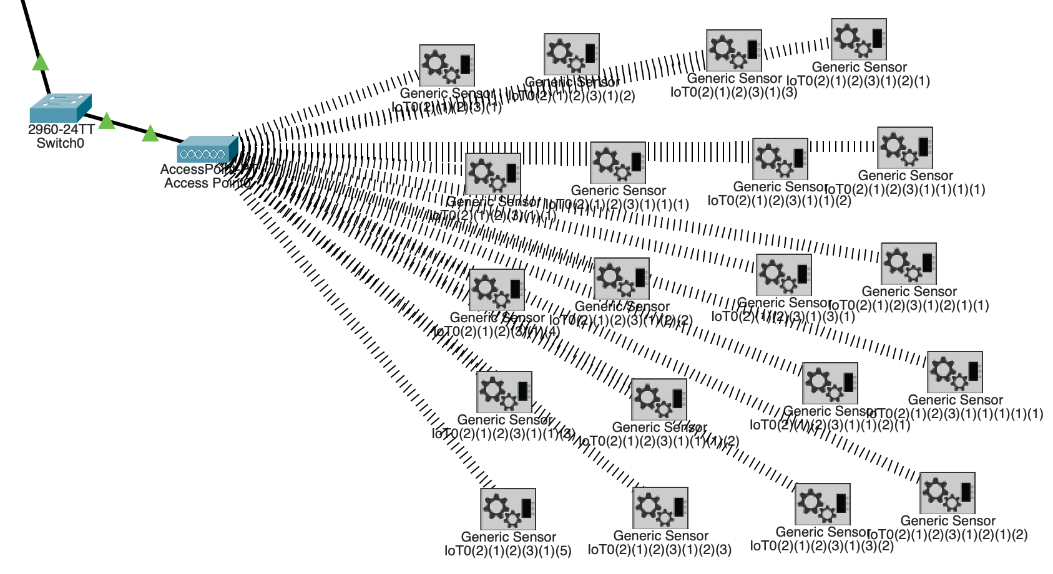

Diseño Físico de la Red de la Empresa
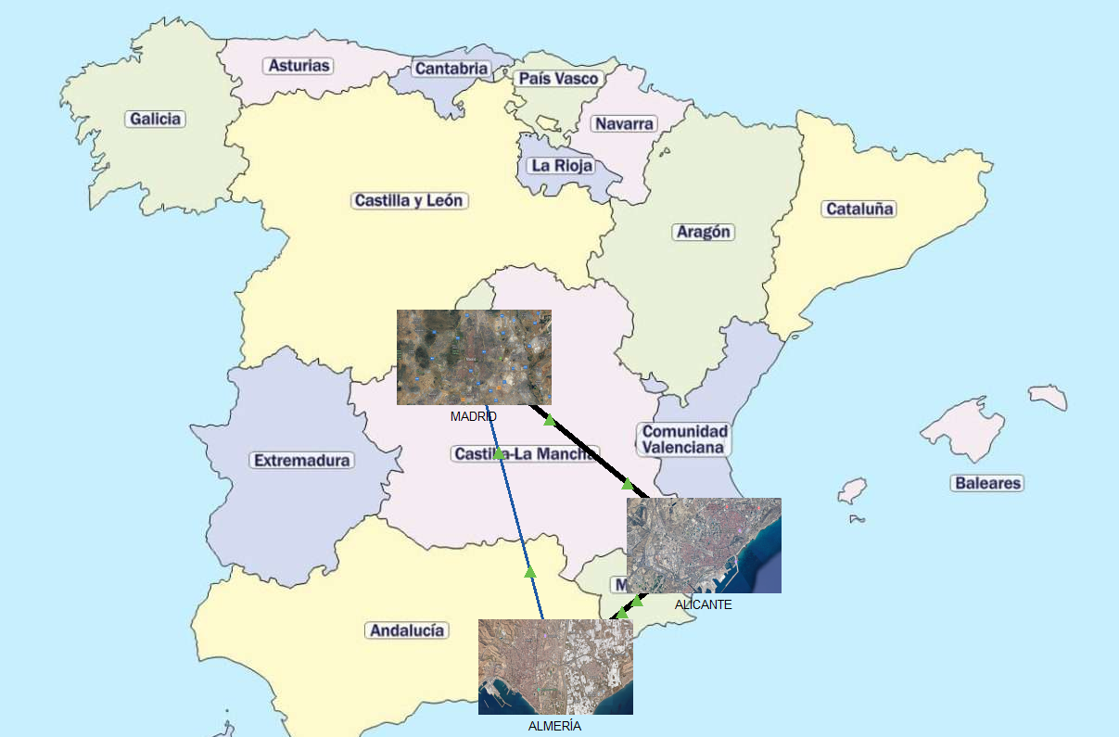
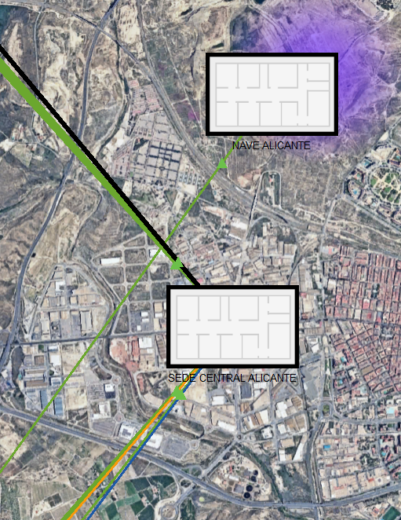

Cronogramas
Entre hosts de una misma sede el tiempo de propagación es despreciable y lo consideramos como si fuese 0. Sin embargo, en nuestros diagramas hemos dibujado las líneas con caída, ya que los diagramas son únicamente el apoyo visual para entender los cálculos y creemos que de esta forma se entiende mejor el paso entre dispositivos.

Para el ancho de banda de nuestra empresa vamos a utilizar 100 Mbit/s para la comunicación entre todas las sedes y la nave de nuestra empresa para compartir documentos, subir datos al servidor, Backups, etc. Para las LANs vamos a utilizar una conexión de 1 Gbit/s para conexiones internas y la misma para conectarse a internet, lo que nos va a permitir tener un buen ancho de banda para servicios que utilizamos como videoconferencias y servicios en la nube.
Para el cálculo del tiempo de propagación utilizamos la velocidad de la fibra óptica como velocidad de propagación (200.000 km/s) y las distancias entre las respectivas sedes.
Distancia entre sedes
- Almería-Madrid: 410 km
- Almería-Alicante: 242 km
- Alicante-Madrid:360 km
Tiempo total de envío .
x = tamaño del archivo que se quiere transmitir
Tt (dentro de las sedes) = x / 1Gb/s (conexiones internas)

Madrid-Almería:
Tp= d/Vp = 410 / 200000 = 2,05 ms
Tt (entre sedes) = x / 100Mb/s
Ttotal = Tp + Tt

Almería-Alicante:
Tp = 242 / 200000 = 1,21 ms
Tt (entre sedes) = x / 100Mb/s
Ttotal = Tp + Tt
Madrid-Alicante
Tp = 360 / 200000 = 1,8 ms
Tt (entre sedes) = x / 100Mb/s
Ttotal = Tp + Tt

Cronograma 1:
El tiempo de propagación(Tp) no se tiene en cuenta (ya que nos encontramos en una red interna), esto es debido a que la distancia al ser tan pequeña es despreciable, la suma total depende del tiempo de transmisión(Tt) del PC:
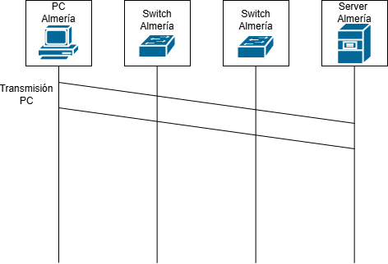
Almería
x = tamaño del archivo que se quiere transmitir
Ttotal = Tt + Tp =Tt(PC) = x / 1Gb/s
Cronograma 2:
El tiempo de propagación(Tp) no se tiene en cuenta dentro de la red interna de Madrid (PC) solo el Tiempo de transmisión (Tt), por otra parte, el Tt del router sí se tiene en cuenta, la velocidad de transferencia es menor que la interna debido a que hace de cuello de botella . Pero en este caso sí se tiene en cuenta el Tt y Tp entre Madrid y Almería, ya que hay una gran longitud de distancia:
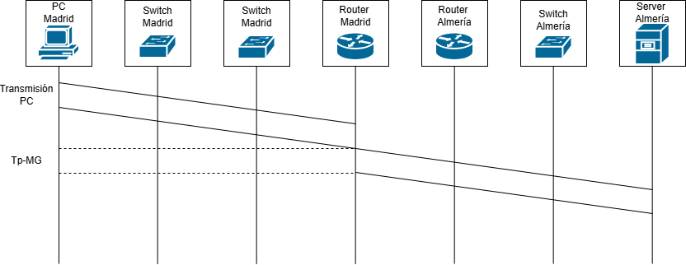

Madrid
x = tamaño del archivo que se quiere transmitir
Ttotal = Tt + Tp = Tt(PC) +Tt(Router) + Tt(Madrid-Almería) + Tp(Madrid-Almería) = x/ 1Gb/s + x/100Mb/s + x / 100Mb/s + 2,05 ms
Almería
x = tamaño del archivo que se quiere transmitir
Ttotal = Tt + Tp = Tt(PC) +Tt(Router) + Tt(Alicante-Almería) + Tp(Alicante-Almería) = x/ 1Gb/s + x/100Mb/s + x / 100Mb/s + 1,21 ms

Cronograma 3:
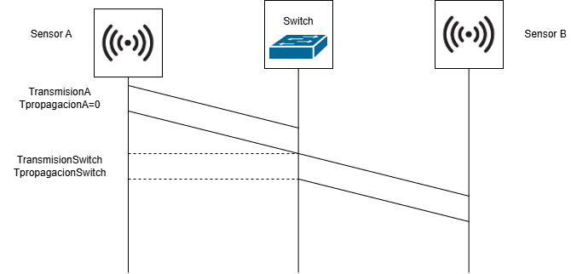
El cronograma detalla el intercambio de información entre sensores dentro de la misma nave, no se tiene en cuenta el Tiempo de propagación (Tp) ya que la distancia dentro de edificio es despreciable, por lo que el cálculo se basa únicamente en la suma de los Tiempos de Transmisión (Tt)del sensor y del switch:

x = tamaño del archivo que se quiere transmitir
Vt = 120 octetos/s
Ttotal = Tt(SensorA) + Tt(Switch) = x/ 120 octetos/s + x/ 120 octetos/s

Cronograma 4 y 5:
El primer cronograma indica la comunicación desde un PC de una sala de trabajo a Internet, mientras que el segundo indica la comunicación desde un despacho a Internet, por supuesto al estar dentro de una red interna solo se tiene en consideración el Tiempo de Transmisión interno
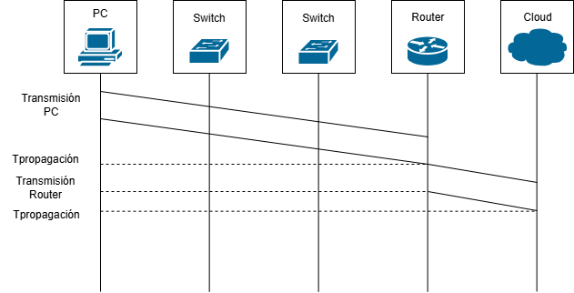
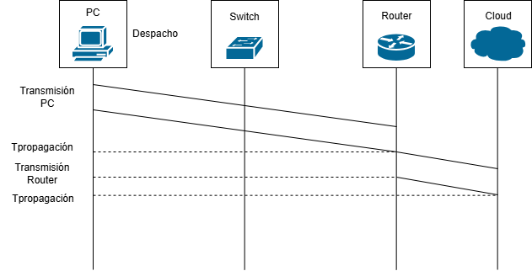
Madrid
Ttotal = Tt + Tp =Tt(PC) + Tt(Router) = x / 1Gb/s + x / 100Mb/s
Almería
Ttotal = Tt + Tp =Tt(PC) + Tt(Router) = x / 1Gb/s + x / 100Mb/s
Alicante
Ttotal = Tt + Tp =Tt(PC) + Tt(Router) = x / 1Gb/s + x / 100Mb/s
Cronograma 6:
El tiempo de propagación(Tp) no se tiene en cuenta dentro de la red interna de Madrid (PC, Switch ST, Switch Sede) solo el Tiempo de transmisión (Tt), esto se repite en las dos sedes; por otra parte, el Tt del router sí se tiene en cuenta, pero debido a que la distancia dentro del edificio al router es despreciable no se tiene en cuenta el Tp del router, pasa lo mismo en las dos sedes. Pero en este caso sí se tiene en cuenta el Tp entre Madrid y Almería, ya que hay una gran longitud de distancia
Se hace el supuesto de la transmisión de 1 fichero de 1 Mbyte entre 1 puesto de trabajo de 1 sede y otro puesto de trabajo de otra sede:
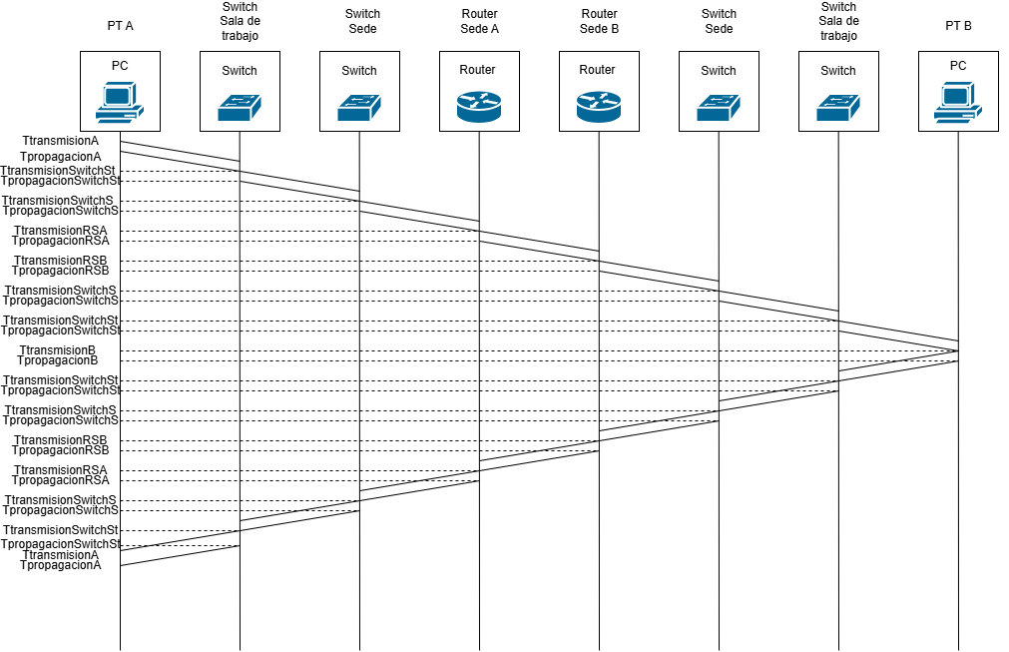
Ttotal = Tt(PC A) + Tt(Switch ST) + Tt(Switch Sede) + Tt(Router Sede A) + Tt(Router Sede B) + Tt(Switch Sede) + Tt(Switch ST) + Tt(PC B) + Tp(Madrid-Almería) = 1Mb / 1Gb/s + 2*(1Mb / 1Gb/s) + 2*(1Mb / 1Gb/s) + 2*(1Mb / 1Gb/s) + 1Mb / 1Gb/s + 2,05 ms = 10,05 ms

Ttotal = Tt(PC A) + Tt(Switch ST) + Tt(Switch Sede) + Tt(Router Sede A) + Tt(Router Sede B) + Tt(Switch Sede) + Tt(Switch ST) + Tt(PC B) + Tp(Madrid-Alicante) = 1Mb / 1Gb/s + 2*(1Mb / 1Gb/s) + 2*(1Mb / 1Gb/s) + 2*(1Mb / 1Gb/s) + 1Mb / 1Gb/s + 1,8 ms = 9,8 ms

Ttotal = Tt(PC A) + Tt(Switch ST) + Tt(Switch Sede) + Tt(Router Sede A) + Tt(Router Sede B) + Tt(Switch Sede) + Tt(Switch ST) + Tt(PC B) + Tp(Almería-Alicante) = 1Mb / 1Gb/s + 2*(1Mb / 1Gb/s) + 2*(1Mb / 1Gb/s) + 2*(1Mb / 1Gb/s) + 1Mb / 1Gb/s + 1,21 ms = 9,21 ms
Cronograma 7:
Comunicación entre un sensor y el servidor de la empresa:
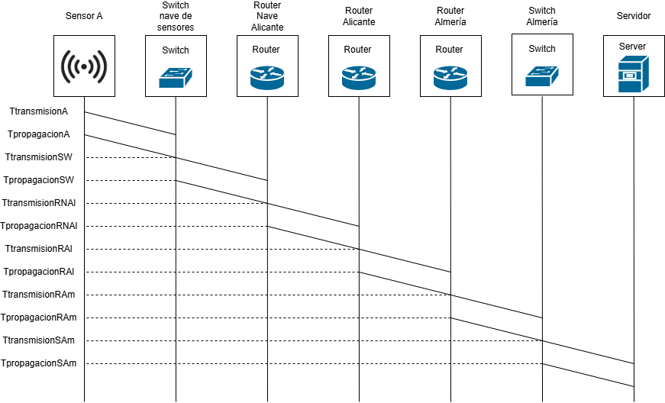
Cronograma 8:
El tiempo de propagación(Tp) no se tiene en cuenta dentro de la red interna, solo el Tiempo de transmisión (Tt). Se hace el supuesto de la transmisión de 1 fichero de 1 Mbyte entre 1 puesto de trabajo y otro puesto de trabajo:
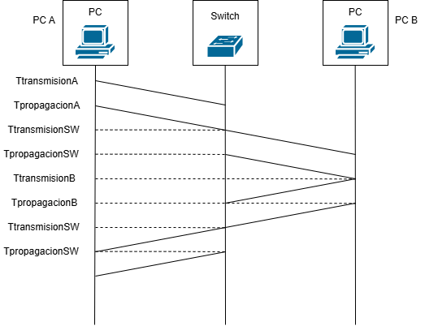
Ttotal = Tt(PC A) + Tt(Switch ST) + Tt(Switch ST) + Tt(PC B) = 1Mb / 1Gb/s + 2*(1Mb / 1Gb/s) + 1Mb / 1Gb/s = 4 ms

Conclusiones y Justificación de las Decisiones
En el apartado de distribución de IPs, se organizaron las redes con el objetivo de evitar su desaprovechamiento. Durante el análisis detectamos que, para una de nuestras sedes, era necesario utilizar una máscara /26. Por este motivo, se decidió reorganizar la asignación de direcciones IP, aprovechando que existía una red cuya dirección terminaba en un múltiplo de 64, lo cual resulta ideal para aplicar dicha máscara y optimizar el uso de las direcciones disponibles.
Además, si en la sede de Almería se reduce el número de dispositivos y en Alicante disminuye la cantidad de sensores, sería posible realizar un subnetting adicional que permita aprovechar de manera más eficiente toda la red.
El principal motivo para no optar por el uso de una VLAN, es que facilita mucho la gestión de configuración y mantenimiento de la red. Además, conseguimos aumentar el rendimiento al evitar saturar los Router y reducimos costes Hardware. También, al tener un único servidor, reforzamos la idea de evitar la VLAN, ya que segmentar la red crea una barrera artificial innecesaria que hay que romper mediante enrutamiento.

Hemos diseñado una red WAN con topología de anillo para conectar los routers en serie, formando un círculo cerj,brado.Para las interfaces seriales usamos la máscara 255.255.255.252 (/30).
En cada conexión serial colocamos un cable con extremo DCE en un router. El DCE genera la señal de reloj necesaria para sincronizar la transmisión; el otro extremo actúa como DTE y la recibe. Sin un DCE asignado, el enlace queda inactivo y no pasa tráfico. Esta elección asegura que los enlaces se activen correctamente y refleja el funcionamiento real de las conexiones WAN.
Finalmente, implementamos enrutamiento estático agregando las rutas manualmente en cada router, lo que permite controlar el flujo del tráfico y entender mejor la comunicación entre redes.
Con esta configuración se consigue una conectividad completa y comunicación bidireccional entre todos los sitios, comprobada mediante pings exitosos.
En la nave de Alicante donde se encuentran los sensores, hemos utilizado un switch y un access point ya que, es una solución válida y viable para integrar los sensores inalámbricos a la red cableada. El access point funciona como puente entre la red inalámbrica y la red cableada del switch, integrando los paquetes de los sensores en la red principal, sin esto los sensores quedarían aislados y no se podría realizar ping ni ninguna comunicación. Por lo que esta medida
logra conectividad completa y permite pruebas como ping exitosos desde cualquier punto de la red hacia estos dispositivos IoT, cabe añadir que las direcciones asignadas a dichos sensores se han definido mediante DHCP a través del router.
Se han desarrollado distintos enfoques para conseguir conectar las distintas redes de las distintas sedes. Uno de estos enfoques fue el hacer uso de la nube (cloud-pt) ya que eso facilita la comunicación al estar todos los routers conectados a una sola nube. Finalmente se optó por hacer un diseño aplicando WAN y conectando las sedes entre ellas, enrutando estáticamente las comunicaciones. Se deja una evidencia del diseño planteado pero finalmente no ejecutado.
